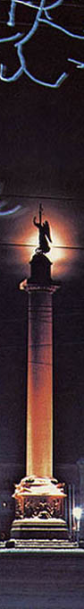
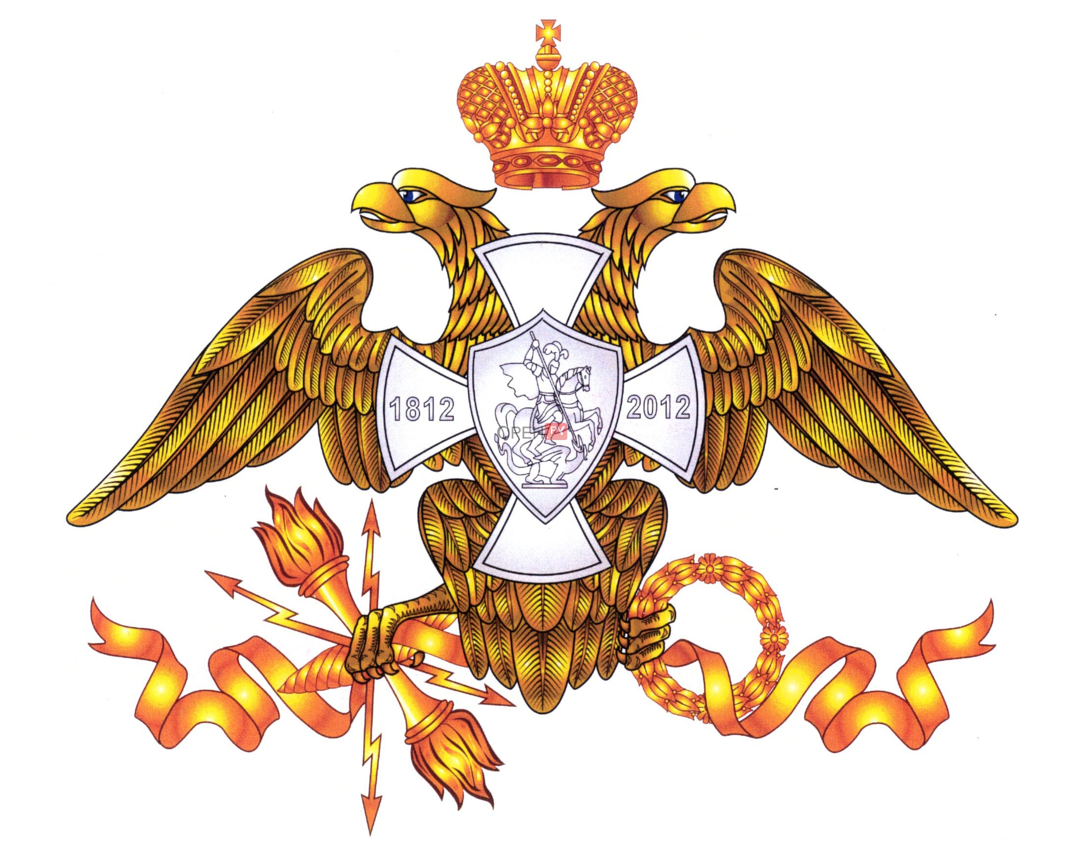
- «Именовать впредь оную девицу поручиком Александровым и считать мужчиною». Она участвовала в сражениях наравне с мужчинами, пулям не кланялась и даже стала адъютантом самого Кутузова. О ком идет речь? /Надежда Дурова/
- Генерал от кавалерии, герой Отечественной войны, в двадцать лет был уже полковником лейб-гвардии Семеновского полка. В Бородинском сражении командовал корпусом на правом фланге, редут, который он защищал, назвали в его честь? /Н.Н.Раевский/
- Крестьянка, она организовала в родном уезде партизанский отряд из подростков и женщин. Все их вооружение состояло из вил, рогатин и кос. Предводительница партизанского отряда? /Василиса Кожина/
- Этот герой войны 1812 года происходил из грузинского княжеского рода, сподвижник Суворова. При Бородино руководил действиями левого фланга армии. Был ранен осколком ядра. /П.И.Багратион/
- Кто командовал русской армией в начале войны 1812 года? /Барклай-де-Толли/
- Продолжите поговорку «Пришел Кутузов…»/бить французов/
- Назовите яркого лидера партизанского движения /Денис Давыдов/

